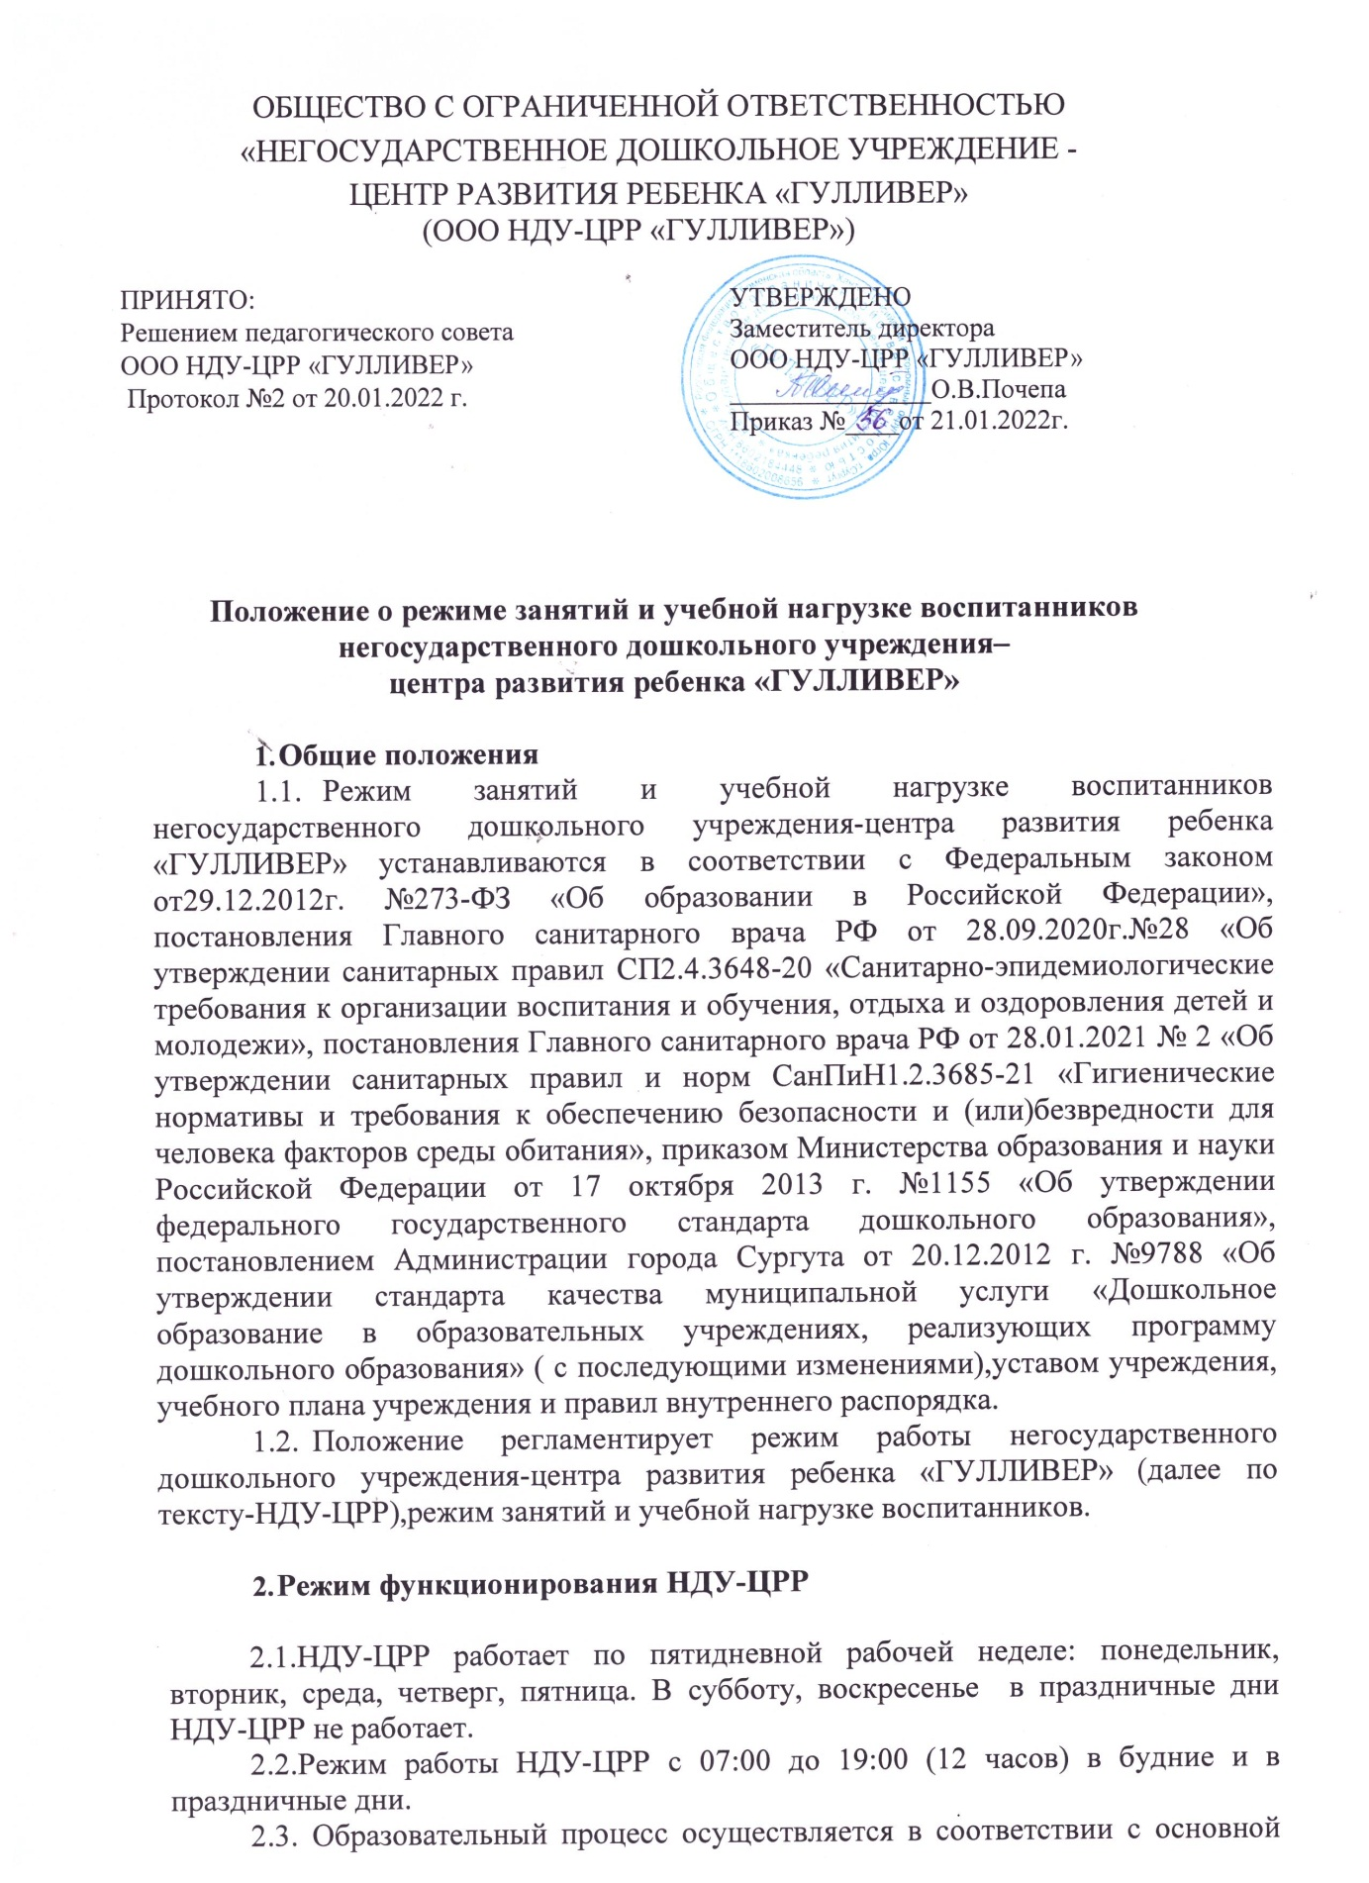

ОБЩЕСТВО С ОГРАНИЧЕННОЙ ОТВЕТСТВЕННОСТЬЮ
«НЕГОСУДАРСТВЕННОЕ ДОШКОЛЬНОЕ УЧРЕЖДЕНИЕ -
ЦЕНТР РАЗВИТИЯ РЕБЕНКА «ГУЛЛИВЕР»
(ООО НДУ-ЦРР «ГУЛЛИВЕР»)

УТВЕРЖДЕНО
ПРИНЯТО:
Решением педагогического совета
ООО НДУ-ЦРР «ГУЛЛИВЕР»
Протокол №2 от 20.01.2022 г.

Заместитель директора
ООО НДУ-ЦРР «ГУЛЛИВЕР»
_______________О.В.Почепа
Приказ №____от 21.01.2022г.

Положение о режиме занятий и учебной нагрузке воспитанников негосударственного дошкольного учреждения–

центра развития ребенка «ГУЛЛИВЕР»

- Общие положения
  - Режим занятий и учебной нагрузке воспитанников негосударственного дошкольного учреждения-центра развития ребенка «ГУЛЛИВЕР» устанавливаются в соответствии с Федеральным законом от29.12.2012г. №273-ФЗ «Об образовании в Российской Федерации», постановления Главного санитарного врача РФ от 28.09.2020г.№28 «Об утверждении санитарных правил СП2.4.3648-20 «Санитарно-эпидемиологические требования к организации воспитания и обучения, отдыха и оздоровления детей и молодежи», постановления Главного санитарного врача РФ от 28.01.2021 № 2 «Об утверждении санитарных правил и норм СанПиН1.2.3685-21 «Гигиенические нормативы и требования к обеспечению безопасности и (или)безвредности для человека факторов среды обитания», приказом Министерства образования и науки Российской Федерации от 17 октября 2013 г. №1155 «Об утверждении федерального государственного стандарта дошкольного образования», постановлением Администрации города Сургута от 20.12.2012 г. №9788 «Об утверждении стандарта качества муниципальной услуги «Дошкольное образование в образовательных учреждениях, реализующих программу дошкольного образования» ( с последующими изменениями),уставом учреждения, учебного плана учреждения и правил внутреннего распорядка.
  - Положение регламентирует режим работы негосударственного дошкольного учреждения-центра развития ребенка «ГУЛЛИВЕР» (далее по тексту-НДУ-ЦРР),режим занятий и учебной нагрузке воспитанников.

Режим функционирования НДУ-ЦРР

2.1.НДУ-ЦРР работает по пятидневной рабочей неделе: понедельник, вторник, среда, четверг, пятница. В субботу, воскресенье в праздничные дни НДУ-ЦРР не работает.

2.2.Режим работы НДУ-ЦРР с 07:00 до 19:00 (12 часов) в будние и в праздничные дни.

2.3. Образовательный процесс осуществляется в соответствии с основной образовательной программой дошкольного образования НДУ-ЦРР «ГУЛЛИВЕР», СанПиН 2.4. 3648-20,° с учетом особенностей психофизического развития и возможностей детей.

2.4.Занятия проводятся в соответствии с санитарно-гигиеническими правилами и возрастом воспитанников, расписанием занятий, утверждённым директором НДУ-ЦРР.

2.5.При составлении режима дня, учитываются следующие требования санитарных правил и норм:

2.5.1. Продолжительность дневного сна:

-в группах раннего дошкольного возраста (до трех лет) – не менее 3 часов;

-в группах дошкольного возраста от 4 лет и старше – не менее 2,5 часа.

2.5.2. Продолжительность прогулок для детей до 7 лет не менее 3 часа в день; для детей старше 7 лет – не менее 2 часа в день.

При температуре воздуха ниже минус 15С° и скорости ветра более 7 м/с продолжительность прогулки для детей до 7 лет сокращается.

2.5.3. Суммарный объем двигательной активности – не менее 1 часа в день.

2.5.4. Продолжительность утренней зарядки для детей до 7 лет – не менее 10 минут, для детей старше 7 лет – не менее 15 минут.

2.6. Режим дня может корректироваться в зависимости от сезона года.

2.7. При использовании электронных средств обучения (далее по тексту – ЭСО) учитывают следующие требования:

2.7.1. Продолжительность использования ЭСО:

2.7.1.1.Для воспитанников в возрасте от 5 лет и старше

–интерактивная доска – не более 7 минут на занятии и не более 20 минут суммарно в день;

–интерактивная панель – не более 5 минут на занятии и не более 10 минут суммарно в день;

2.7.1.2. для воспитанников в возрасте от 6 лет и старше

–ноутбук (использование ноутбуков возможно при наличии дополнительной клавиатуры) – не более 15 минут на занятии и не более 20 минут суммарно в день;

– планшет – не более 10 минут на занятии и не более 10 минут суммарно в день.

2.8.Занятия с использованием ЭСО в возрастных группах до 5 лет не проводятся.

3. Режим занятий и учебной нагрузки воспитанников

3.1. Количество и длительность проведения занятий в учебном плане не превышает максимально допустимый объем недельной образовательной нагрузки и проводятся по группам (фронтально) и по подгруппам.

3.2.Продолжительность занятий составляет:

– для детей раннего возраста с 1 до 3 лет – не более 10 минут;

– для детей младшего дошкольного возраста от 3 до 4 лет – не более 15 минут;

– для детей среднего дошкольного возраста от 4 до 5 лет – не более 20 минут;

– для детей старшего дошкольного возраста от 5 до 6 лет – не более 25 минут;

– для детей старшего дошкольного возраста от 6 до 7(8) лет – не более 30 минут.

3.3.Продолжительность дневной суммарной образовательной нагрузки для детей дошкольного возраста составляет:

– ранний возраст с 1 до 3 лет – не более 20 минут;

– младший дошкольный возраст от 3 до 4 лет – не более 30 минут;

– средний дошкольный возраст от 4 до 5 лет – не более 40 минут;

– старший дошкольный возраст от 5 до 6 лет – не более 50 минут или 75 минут при организации занятия после дневного сна;

– старший дошкольный возраст от 6 до 7 лет – не более 90 минут.

3.4. Расписание занятий составляется с учетом дневной и недельной динамики умственной работоспособности обучающихся.

3.5.Образовательную деятельность, требующую повышенной познавательной активности и умственного напряжения детей, организуют в первую половину дня.

3.6.Образовательная деятельность с детьми старшего дошкольного возраста осуществляется во второй половине дня после дневного сна. Её продолжительность должна составлять не более 25 минут в день.

3.7.Количество занятий может меняться в сторону увеличения или уменьшения в связи с реализацией дополнительного образования, но не нарушая требования санитарных норм и правил.

3.8.В середине времени, отведенного на образовательную деятельность, проводят физкультурные минутки, гимнастику для глаз, обеспечивают контроль за осанкой, в том числе, во время рисования и использования ЭСО.

3.9. Между занятиями – перерывы не менее 10 минут.

3.10.Режим двигательной активности детей в течение дня организуется с учетом возрастных особенностей и состоянием здоровья.

3.11.Занятия по физическому развитию основной образовательной программы для детей в возрасте от 3 до 7 лет организуются не менее 3 раз в неделю. Длительность занятий по физическому развитию зависит от возраста детей и составляет:
в младшей группе - 15 мин.,
в средней группе - 20 мин.,
в старшей группе - 25 мин.,
в подготовительной группе - 30 мин.

В теплое время года при благоприятных метеорологических условиях занятия по физическому развитию рекомендуется организовывать на открытом воздухе. В дождливые, ветреные и морозные дни занятия физической культурой на улице не проводятся.
3.12.Занятия с детьми проводятся воспитателями в групповых комнатах. Музыкальные и физкультурные занятия проводятся специалистами в музыкальном и спортивном залах.
3.13.Индивидуальные и групповые коррекционно-развивающие занятия с педагогом-психологом и учителем – логопедом проводятся в первую и во вторую половину дня, согласно их графика работы, продолжительность занятий составляет:
младший и средний дошкольный возраст –15- 20 минут;
старший дошкольный возраст – 20-30 минут.
Занятия проводятся в специально организованных кабинетах.

3.14.Учебный год (период) начинается с 01 сентября и заканчивается 31 августа (12 месяцев).

4. Ответственность
4.1.Администрация НДУ-ЦРР «ГУЛЛИВЕР», воспитатели, младшие воспитатели, педагоги-специалисты несут ответственность за жизнь, здоровье детей, реализацию в полном объеме учебного плана, качество реализуемых образовательных программ, соответствие применяемых форм, методов и средств организации образовательного процесса возрастным, психофизиологическим особенностям детей.

5. Срок действия положения

5.1. Положение действует до замены новым.

